附件2

广元市中级人民法院
2017年部门决算编制说明

一、基本职能及主要工作
（一）主要职能。
（1）、依法审判法律规定由本院办理的各类案件。
（2）、监督、指导全市法院的审判工作。
（3）、依法行使司法执行权和司法决定权，统一管理全市法院的执行工作。
（4）、负责对本院的法官和其他工作人员进行教育、管理及组织专业培训，指导基层人民法院的思想政治、教育培训工作。
（5）、协助市主管部门管理全市法院机构设置、人员编制和基层人民法院领导班子。
（6）、领导全市人民法院的纪检监察工作及党风廉政工作。
（7）、协调规划管理全市人民法院的“两庭”建设、信息化建设和物质装备建设。
（8）、在审判工作中宣传法制，教育公民忠于祖国、自觉遵守宪法、法律和社会公德。
（9）、对广元市人民代表大会及其常委会负责并报告工作。
（10）、承办其他应由本院负责的工作。
（二）2017年重点工作完成情况。
2017年，全市法院受理各类案件33998件，审结31029件，同比分别上升16%和11%。其中，市法院受理各类案件3063件，审结2762件。
依法惩处刑事犯罪，建设平安广元。审结刑事案件1618件，作出有罪判决1906人。依法审理民商事案件，服务经济社会发展。审结民商事案件18919件，标的金额43.9亿元，同比增长19.5%和21%。依法审理行政案件，推动法治政府建设。审结行政案件425件，判决行政机关履行职责、确认行政行为违法、撤销或变更行政行为57件，占13.4%。加大执行力度，破解执行难题。执结案件8387件，标的金额68.3亿元，同比增长15.3%和9.4%。全面落实“两年基本解决执行难”工作部署。做好法治扶贫和精准帮扶工作。制定《法治扶贫工作办法》，分解司法服务保障脱贫攻坚任务，对涉及脱贫攻坚案件实行优先立案、优先审理、优先执行，办理案件1073件，为经济困难的当事人缓减免诉讼费137万元，发放司法救助金121万元。回应群众关切。加强诉讼服务中心建设，推行跨域立案、网上立案、公告送达、阅卷等机制
二、部门概况
我院内设机构有政治部、办公室、行装处、法警队、研究室、监察室、审管办，刑一庭，刑二庭、环境执法庭、民一庭、民二庭、民三庭，行政庭、审监庭、执行局、技术室、立案庭等18个部门。
三、收支决算总体情况说明
2017年市法院本年收入合计5522.4万元，其中：一般公共预算财政拨款收入4481.1万元，占81.1%；年初结转和结余1041.3万元，占18.9%。
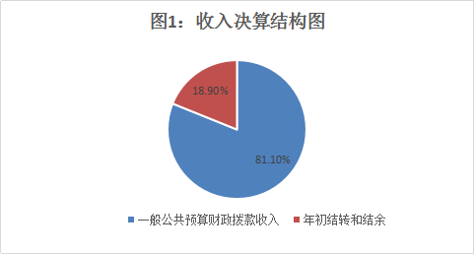
2017年市法院本年支出合计4242.39万元，其中：基本支出3222.83万元，占75.97%；项目支出1019.57万元，占24.03%；
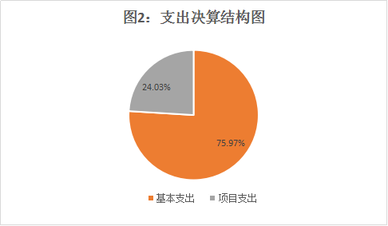

四、财政拨款收入支出决算总体情况说明
2017年度财政拨款收、支总计5522.4万元。与2016年相比，财政拨款收、支总计增加 239.72万元，增长4.5%。
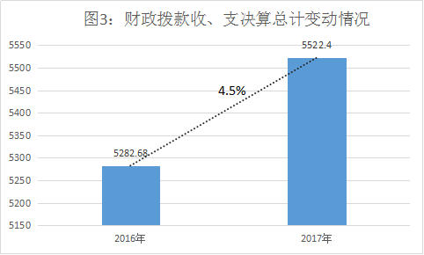
- 一般公共预算财政拨款支出决算情况说明
（一）一般公共预算财政拨款支出决算总体情况
2017年度一般公共预算财政拨款支出4242.39万元，占本年支出合计的100%。与2016年相比，一般公共预算财政拨款减少54.19万元，下降1.2%。
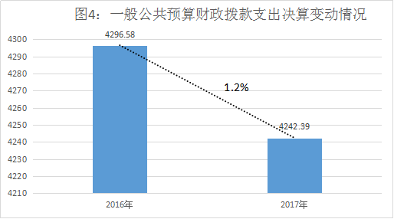
（二）一般公共预算财政拨款支出决算结构情况
2017年一般公共预算财政拨款支出4242.39万元，主要用于以下方面:公共安全支出3889.77万元，占91.68%；社会保障和就业支出174.58万元，占4.11%；医疗卫生支出68.41万元，占1.61%；住房保障支出109.63万元，占2.6%。
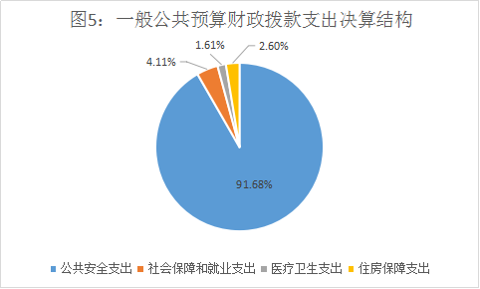
- 一般公共预算财政拨款支出决算具体情况
1.公共安全支出（类）法院（款）行政运行（项）:支出决算为2870.2万元，完成预算88.64%,决算数小于预算数的主要原因是部分目标奖预留到下年考核后未发放及员额法官绩效工资考核结果要在2018年1月出来后发放。
2. 公共安全支出（类）法院（款）案件审判（项）:支出决算为798.9万元，完成预算47.2%，决算数小于预算数的主要原因是中央转移资金中装备款项目实施在2017年，按付款进度应在2018年支付。
3. 公共安全支出（类）法院（款）案件执行（项）:支出决算为199.51万元，完成预算100%，决算数与预算数持平。
4. 公共安全支出（类）法院（款）两庭建设（项）:支出决算为21.13万元，完成预算100%，决算数与预算数持平。
5.社会保障和就业（类）行政单位离退休（款）机关事业单位基本养老保险缴费支出（项）: 支出决算为174.58万元，完成预算100%，决算数与预算数持平。
6.医疗卫生与计划生育（类）行政事业单位医疗（款）行政单位医疗（项）:支出决算为68.41万元，完成预算100%，决算数与预算数持平。
7、住房保障支出（类）住房改革支出（款）住房公积金（项）：支出决算为109.63万元，完成预算86.3%，决算数小于预算数的主要原因是年底在目标奖中代扣的住房公积金未及时清缴。
六、一般公共预算财政拨款基本支出决算情况说明
2017年度一般公共预算财政拨款基本支出3222.82万元，其中：人员经费2314.56万元，主要包括：基本工资、津贴补贴、奖金、伙食补助费、绩效工资、机关事业单位基本养老保险缴费、职业年金缴费、其他社会保障缴费、其他工资福利支出、离休费、退休费、抚恤金、生活补助、医疗费、奖励金、住房公积金、提租补贴、购房补贴、其他对个人和家庭的补助支出等。
公用经费908.26万元，主要包括：办公费、印刷费、咨询费、手续费、水费、电费、邮电费、取暖费、物业管理费、差旅费、因公出国（境）费用、维修（护）费、租赁费、会议费、培训费、公务接待费、劳务费、委托业务费、工会经费、福利费、公务用车运行维护费、其他交通费、税金及附加费用、其他商品和服务支出、办公设备购置、专用设备购置、信息网络及软件购置更新、其他资本性支出等。
七、“三公”经费财政拨款支出决算情况说明
（一）“三公”经费财政拨款支出决算总体情况说明
2017年度“三公”经费财政拨款支出决算为210.98万元，完成预算100%，决算数与预算数持平。
（二）“三公”经费财政拨款支出决算具体情况说明
2017年度“三公”经费财政拨款支出决算中，因公出国（境）费支出决算0万元，占0%；公务用车购置及运行维护费支出决算196.68万元，占93.2%；公务接待费支出决算14.29万元，占6.8%。具体情况如下：
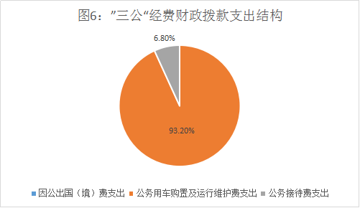
1.因公出国（境）经费支出0万元。全年安排因公出国（境）团组0次，出国（境）0人。
因公出国（境）支出决算比2016年增加/减少0万元，增长/下降0%。
2.公务用车购置及运行维护费支出196.68万元。其中：
公务用车购置支出24.98万元。全年按规定更新购置公务用车1辆，其中：囚车1辆，金额24.98万元，主要用于到看守所提押、还押被告人。截至2016年12月底，单位共有公务用车20辆，其中：一般公务用车1两，一般执法执勤用车12辆，特种业务技术用车7辆。
公务用车运行维护费支出171.7万元。主要用于案件审判、案件执行工作等所需的公务用车燃料费、维修费、过路过桥费、保险费等支出。
公务用车购置及运行维护费支出决算比2016年增加13.8万元，增长7.5%。主要原因是本年新购囚车1辆。
3.公务接待费支出14.29万元。主要用于执行公务、开展业务活动开支的交通费、住宿费、用餐费等。国内公务接待210批次，1250人次（不包括陪同人员），共计支出14.29万元，具体内容包括：接待县区法院3.52 万元，接待省法院各相关庭室5.87 万元，接待外省市法院4.9 万元。
公务接待费支出决算比2016年减少5.91万元，下降29%。主要原因是严格执行八项规定，从严控制接待人数、次数。
八、政府性基金预算支出决算情况说明
2017年度政府性基金预算拨款支出0万元。
九、国有资本经营预算支出决算情况说明
2017年度国有资本经营预算拨款支出0万元。
十、其他重要事项的情况说明
（一）机关运行经费支出情况2017年度，市法院机关运行经费支出908.25万元，比2016年增加62.98万元，增长7.4%。
（二）政府采购支出情况
2017年度，市法院政府采购支出总额275.8万元，其中：政府采购货物支出58.42万元、政府采购工程支出97.98万元、政府采购服务支出119.39万元。主要用于案件审判科技法庭建设、案件执行指挥系统建设。
（三）国有资产占有使用情况
截至2017年12月31日，市法院共有车辆20辆，其中：部级领导干部用车0辆、一般公务用车1辆、一般执法执勤用车12辆、特种专业技术用车7辆；单价50万元以上通用设备2台（套），单价100万元以上专用设备4台（套）。
（四）预算绩效情况
1.绩效目标管理情况。
按照预算绩效管理要求，本部门对2017年一般公共预算项目支出开展了绩效目标管理，共编制绩效目标25个，涉及财政资金4481万元，覆盖率达到100%。
2.部门整体支出绩效自评开展情况。
按照预算绩效管理要求，本部门对2017年整体支出开展绩效自评，自评得分91.5分，存在的问题：一是预算工作仍需加强，预算编制要尽可能准确、细化，编制的合理性需要提高，预算执行力度还要进一步加强，二是行政事业资产管理方面有待提升，虽然做到了及时清查上报，但原有的资产管理模式已不能适应资产大幅增长的需求，三是内部控制有待完善。2017年初步对单位内控制度建立和完善，但单位实际情况不是一层不变的，还需要根据变动进行调整内控制度。
下一步改进措施：一是加强预算的控制力，细化预算编制工作，二是加强财务管理，严格财务审核，三是完善资产管理，抓好“三公”经费控制，四是对相关人员加强培训，特别是针对《预算法》、《行政事业单位会计制度》等学习培训，规范部门预算收支核算，切实提高部门预算收支管理水平，五是重视内控制度管理，健全完善内部控制，根据单位实际情况对预算业务、收支业务、政府采购、建设项目、资产管理、合同管理等进行优化提升，进行让法院运行更加规范。

2017年部门整体支出绩效评价得分表

一级指标 | 二级指标 | 三级指标 | 得分
部门决策（25分） | 目标任务（15分） | 相关性（5分） | 5
部门决策（25分） | 目标任务（15分） | 明确性（5分） | 5
部门决策（25分） | 目标任务（15分） | 合理性（5分） | 5
部门决策（25分） | 预算编制（10分） | 测算依据（5分） | 5
部门决策（25分） | 预算编制（10分） | 目标管理（5分） | 4
综合管理（30分） | 专项资金分配时限（2分） | 省级财力专项预算分配时限（1分） | 1
综合管理（30分） | 专项资金分配时限（2分） | 中央专款分配合规率（1分） | 1
综合管理（30分） | 中期评估（2分） | 执行中期评估（2分） | 1
综合管理（30分） | 绩效监控（5分） | 预算执行进度监控（2分） | 2
综合管理（30分） | 绩效监控（5分） | 绩效目标动态监控（3分） | 2
综合管理（30分） | 非税收入执收情况（2分） | 非税收入征收情况（1分） | 1
综合管理（30分） | 非税收入执收情况（2分） | 非税收入上缴情况（1分） | 1
综合管理（30分） | 资产管理（6分） | 资产管理信息化情况（2分） | 1
综合管理（30分） | 资产管理（6分） | 行政事业单位资产报告情况（2分） | 2
综合管理（30分） | 资产管理（6分） | 资产管理与预算管理相结合（2分） | 1
综合管理（30分） | 内控制度管理（2分） | 内部控制度健全完整（2分） | 2
综合管理（30分） | 信息公开（6分） | 预算公开（2分） | 2
综合管理（30分） | 信息公开（6分） | 决算公开（2分） | 2
综合管理（30分） | 信息公开（6分） | 绩效信息公开（2分） | 2
综合管理（30分） | 绩效评价（5分） | 绩效评价开展（2分） | 2
综合管理（30分） | 绩效评价（5分） | 评价结果应用（3分） | 2
部门绩效情况（45分） | 履职成效（20分） | 部门特性指标
部门绩效情况（45分） | 履职成效（20分） | 案件审判 | 10
部门绩效情况（45分） | 履职成效（20分） | 案件执行 | 10
部门绩效情况（45分） | 可持续发展能力（15分） | 重点改革（重点工作）完成情况（5分） | 5
部门绩效情况（45分） | 可持续发展能力（15分） | 科技（制度、方法、机制等）创新（5分） | 5
部门绩效情况（45分） | 可持续发展能力（15分） | 人才培养（5分） | 4.5
部门绩效情况（45分） | 满意度（10分） | 协作部门满意度（3分） | 3
部门绩效情况（45分） | 满意度（10分） | 管理对象满意度（3分） | 2
部门绩效情况（45分） | 满意度（10分） | 社会公众满意度（4分） | 3
3.部门自行组织绩效评价开展情况。
本部门对案件审判、案件执行项目资金开展了整体支出绩效评价，得分为91分，存在的问题：一是资金使用中存在消耗高二是项目完成质量有待提高，时效有待加强，三是服务对象满意度有待提升。下一步改进措施：一是加强项目管理，确保项目资金专款专用，最大发挥效益。二是加强项目绩效中的成本控制，做好案件审判、执行前的分析评估，大力推广网上办案，远程审理，提高信息化应用程度，减少办案耗材、差旅、油料的浪费。三是提高法官判案能力，提升法官法律素养，让公民在每一个案件中感受到公平正义，做有温度的法律工作者。
2017年项目支出绩效评价得分表

单位名称/  项目名称 | 案件审判、案件执行
一级  指标 | 二级  指标 | 三级指标 | 分值 | 得分
项目决策（20分） | 科学决策（10分） | 必要性  （政策依据) | 5 | 5
项目决策（20分） | 科学决策（10分） | 可行性  （政策完善） | 5 | 5
项目决策（20分） | 绩效目标（10） | 明确性 | 5 | 5
项目决策（20分） | 绩效目标（10） | 合理性 | 5 | 5
项目管理（10分） | 资金管理（7分） | 资金分配 | 3 | 3
项目管理（10分） | 资金管理（7分） | 资金使用 | 4 | 3
项目管理（10分） | 项目执行（3分） | 执行规范 | 3 | 3
项目绩效  （特性指标70分） | 项目完成（20） | 完成数量 | 5 | 5
项目绩效  （特性指标70分） | 项目完成（20） | 完成质量 | 5 | 4
项目绩效  （特性指标70分） | 项目完成（20） | 完成时效 | 5 | 4
项目绩效  （特性指标70分） | 项目完成（20） | 完成成本 | 5 | 3
项目绩效  （特性指标70分） | 项目效益（50分） | 经济效益（可选项） | 40 | 15
项目绩效  （特性指标70分） | 项目效益（50分） | 社会效益（可选项） | 40 | 10
项目绩效  （特性指标70分） | 项目效益（50分） | 生态效益（可选项） | 40 | 5
项目绩效  （特性指标70分） | 项目效益（50分） | 可持续效益（可选项） | 40
项目绩效  （特性指标70分） | 项目效益（50分） | 公平效率（可选项） | 40 | 8
项目绩效  （特性指标70分） | 项目效益（50分） | 使用效率（可选项） | 40
项目绩效  （特性指标70分） | 项目效益（50分） | 服务对象满意度 | 10 | 8
总分 | 91
十一、名词解释
1.财政拨款收入：指单位从同级财政部门取得的财政预算资金。
2.事业收入：指事业单位开展专业业务活动及辅助活动取得的收入。
3.经营收入：指事业单位在专业业务活动及其辅助活动之外开展非独立核算经营活动取得的收入。
4.其他收入：指单位取得的除上述收入以外的各项收入。
5.用事业基金弥补收支差额：指事业单位在当年的财政拨款收入、事业收入、经营收入、其他收入不足以安排当年支出的情况下，使用以前年度积累的事业基金（事业单位当年收支相抵后按国家规定提取、用于弥补以后年度收支差额的基金）弥补本年度收支缺口的资金。
6.年初结转和结余：指以前年度尚未完成、结转到本年按有关规定继续使用的资金。
7.结余分配：指事业单位按照事业单位会计制度的规定从非财政补助结余中分配的事业基金和职工福利基金等。
8、年末结转和结余：指单位按有关规定结转到下年或以后年度继续使用的资金。
9.公共安全（类）法院（款）行政运行（项）：指反映行政单位（包括实行公务员管理的事业单位）的基本支出。
10. 公共安全（类）法院（款）一般行政管理事务（项）：指反映行政单位（包括实行公务员管理的事业单位）未单独设置项级科目的其他项目支出。
11. 公共安全（类）法院（款）机关服务（项）：指反映行政单位（包括实行公务员管理的事业单位）提供后勤服务的各类后勤服务、医务室等附属事业单位的支出。其他事业单位的支出，凡单独设置了项级科目的，在单独设置的项级科目中反映。未单设项级科目的，在“其他”项级科目中反映。
12. 公共安全（类）法院（款）案件审判（项）：指反映人民法院对刑事、民事、行政、渋外等案件审判活动的支出。
13. 公共安全（类）法院（款）案件执行（项）：指反映人民法院对刑事、民事、行政、渋外等案件执行活动和对各种非诉执行活动的支出。
14. 公共安全（类）法院（款）“两庭”建设（项）：指反映人民法院审判用房、人民法庭用房、刑场建设维修和设备购置，以及审判庭安全监控设备购置及运行管理等支出。
15、社会保障和就业（类）行政事业单位离退休（款）机关事业单位基本养老保险缴费支出（项）：指反映机关事业单位实施养老保险制度由单位缴纳的基本养老保险费支出。
16、社会保障和就业（类）行政事业单位离退休（款）机关事业单位职业年金缴费支出（项）：指反映机关事业单位实施养老保险制度由单位缴纳的职业年金支出。
17、医疗卫生与计划生育（类）行政事业单位医疗（款）行政单位医疗（项）：指反映财政部门集中安排的行政单位基本医疗保险缴费经费，未参加医疗保险的行政单位的公费医疗经费，按国家规定享受离休人员、红军老战士待遇人员的医疗经费。
18.住房保障（类）住房改革支出（款）住房公积金（项）：指反映行政事业单位按人力资源和社会保障部、财政部规定的基本工资和津贴补贴以及规定比例为职工缴纳的住房公积金。。
19.基本支出：指为保障机构正常运转、完成日常工作任务而发生的人员支出和公用支出。
20.项目支出：指在基本支出之外为完成特定行政任务和事业发展目标所发生的支出。
21.经营支出：指事业单位在专业业务活动及其辅助活动之外开展非独立核算经营活动发生的支出。
22.“三公”经费：指部门用财政拨款安排的因公出国（境）费、公务用车购置及运行费和公务接待费。其中，因公出国（境）费反映单位公务出国（境）的国际旅费、国外城市间交通费、住宿费、伙食费、培训费、公杂费等支出；公务用车购置及运行费反映单位公务用车车辆购置支出（含车辆购置税）及租用费、燃料费、维修费、过路过桥费、保险费等支出；公务接待费反映单位按规定开支的各类公务接待（含外宾接待）支出。
23.机关运行经费：为保障行政单位（含参照公务员法管理的事业单位）运行用于购买货物和服务的各项资金，包括办公及印刷费、邮电费、差旅费、会议费、福利费、日常维修费、专用材料及一般设备购置费、办公用房水电费、办公用房取暖费、办公用房物业管理费、公务用车运行维护费以及其他费用。

